

Actividad 6.reglas de asociacion

Minería de Datos (Universidad Técnica de Manabí)

messages.pdf_cover_qr_code_label

messages.studocu_not_sponsored_or_endorsed_by_college






2025

Actividad 6

Silvia Caisaguano Segundo Alucho
22-6-2025

Actividad 6: Reglas de Asociación

Cargar librerías necesarias
La imagen muestra que ya está listo el entorno de trabajo en RStudio para comenzar con el análisis de datos, específicamente:
- Ya se cargaron todas las librerías necesarias sin errores.
- Aún no se ha cargado ni visualizado el archivo Excel.
- El siguiente paso lógico sería importar el archivo con read_excel() y procesar los datos.
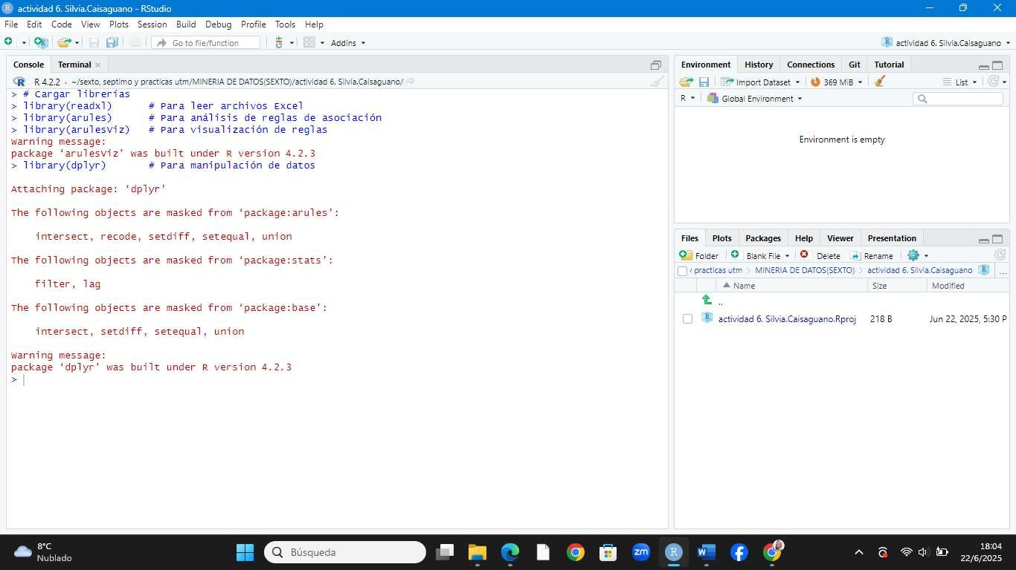

Procedemos a cargar el archivo
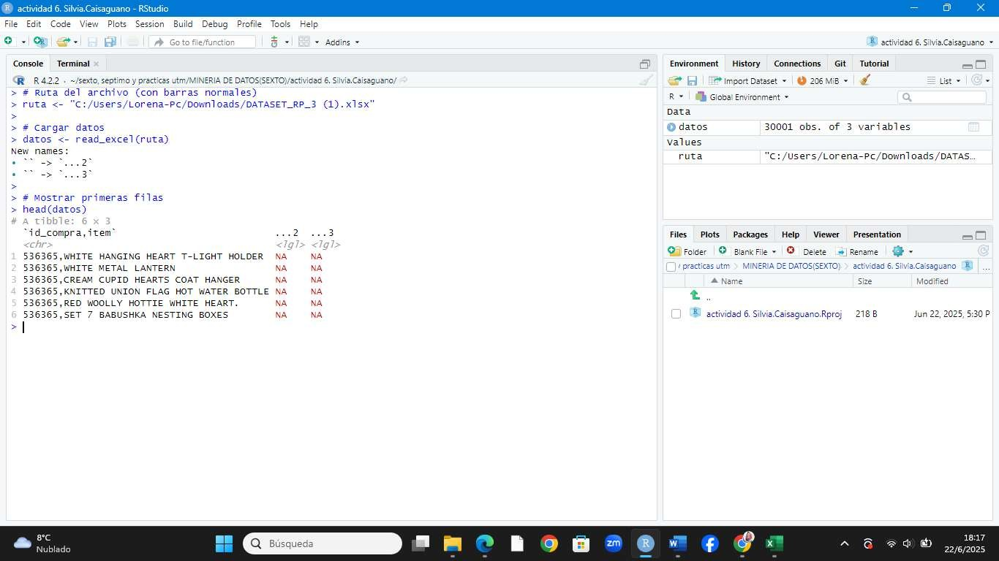

El error que muestra en que el archivo Excel tiene todo el contenido en una sola columna, y los datos están separados por comas dentro de esa columna, en lugar de estar en columnas separadas.

El archivo parece tener datos CSV guardados en Excel, o un formato donde la columna contiene textos con coma, en lugar de columnas independientes.

En este caso seguiremos con el Excel que ya está cargado, separaremos la columna que contiene "id_compra,item" en dos columnas.
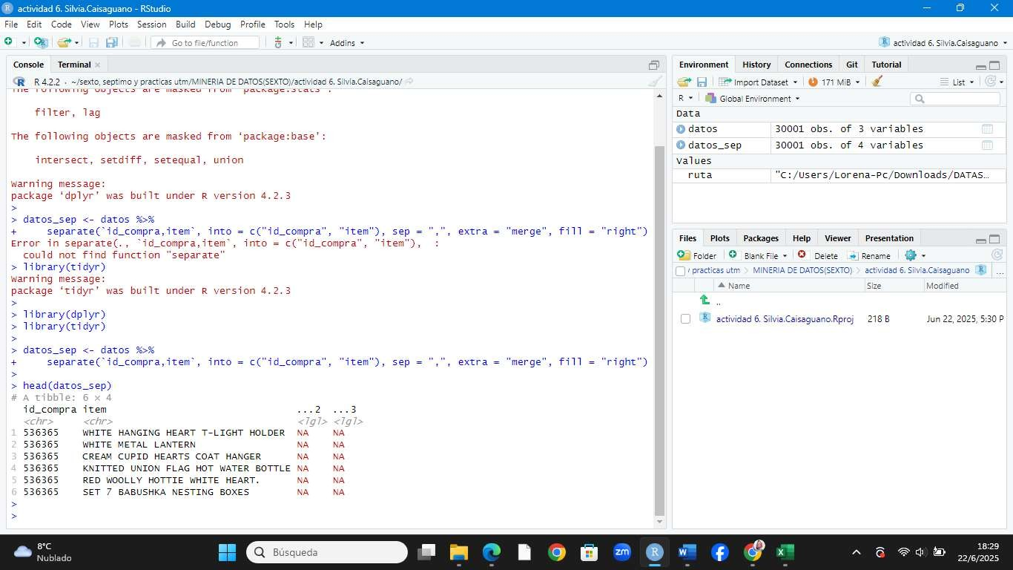

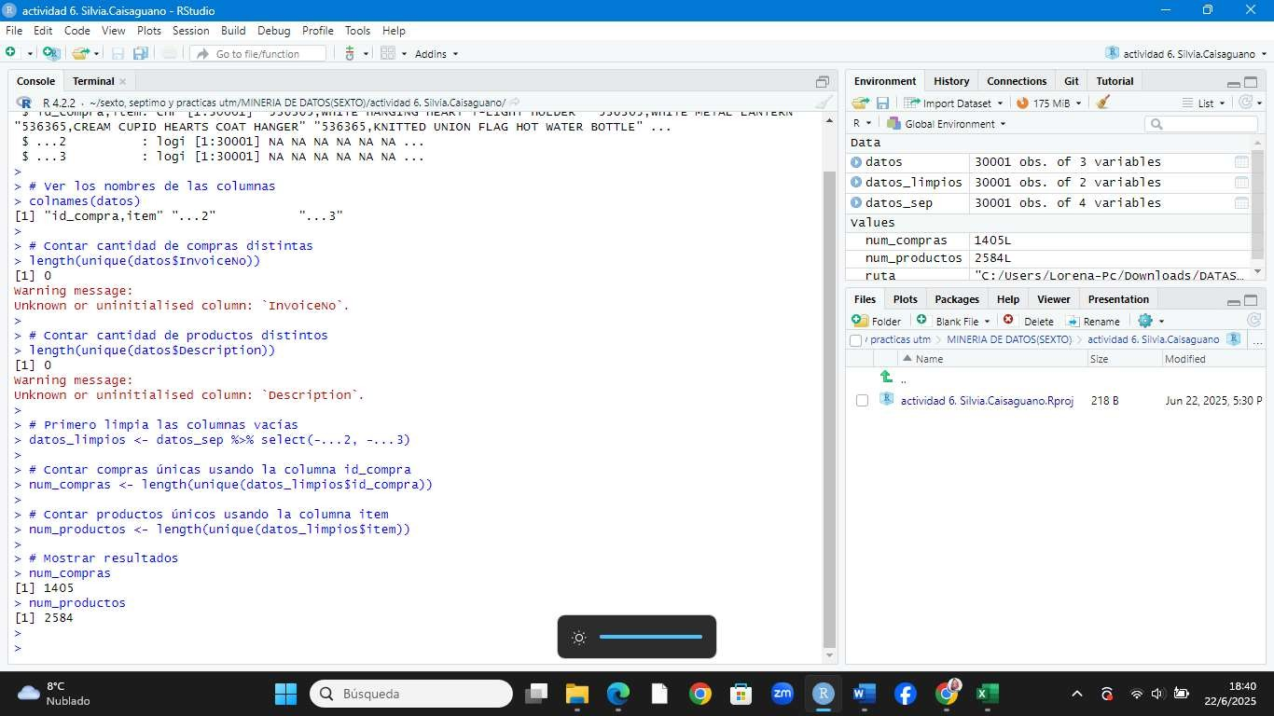
Explorar los ítems y estructura

Aquí separamos las facturas validas de las canceladas
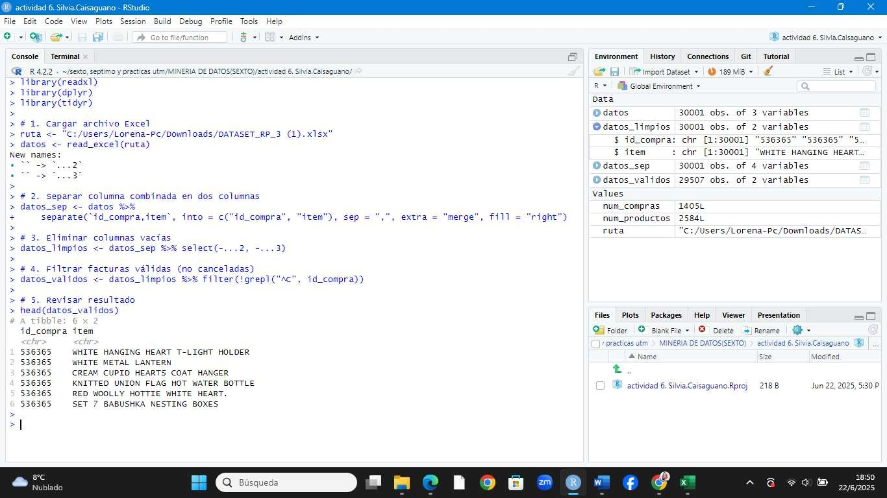

Extraer el tamaño de cada transacción
- group_by(id_compra): Agrupa los datos por cada compra.

- summarise(tamano = n()): Cuenta cuántas filas (productos) hay en cada grupo.

- El resultado es un dataframe con cada id_compra y el número de productos comprados.
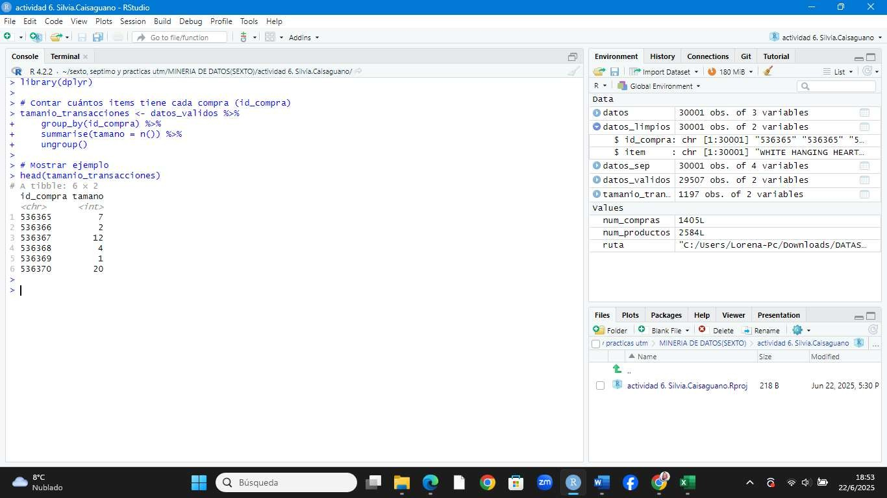

Se carga la librería si no esta cargada
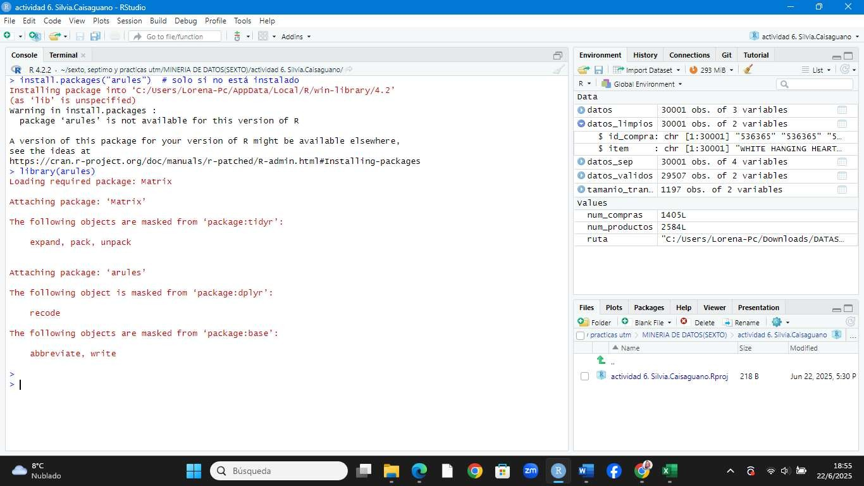

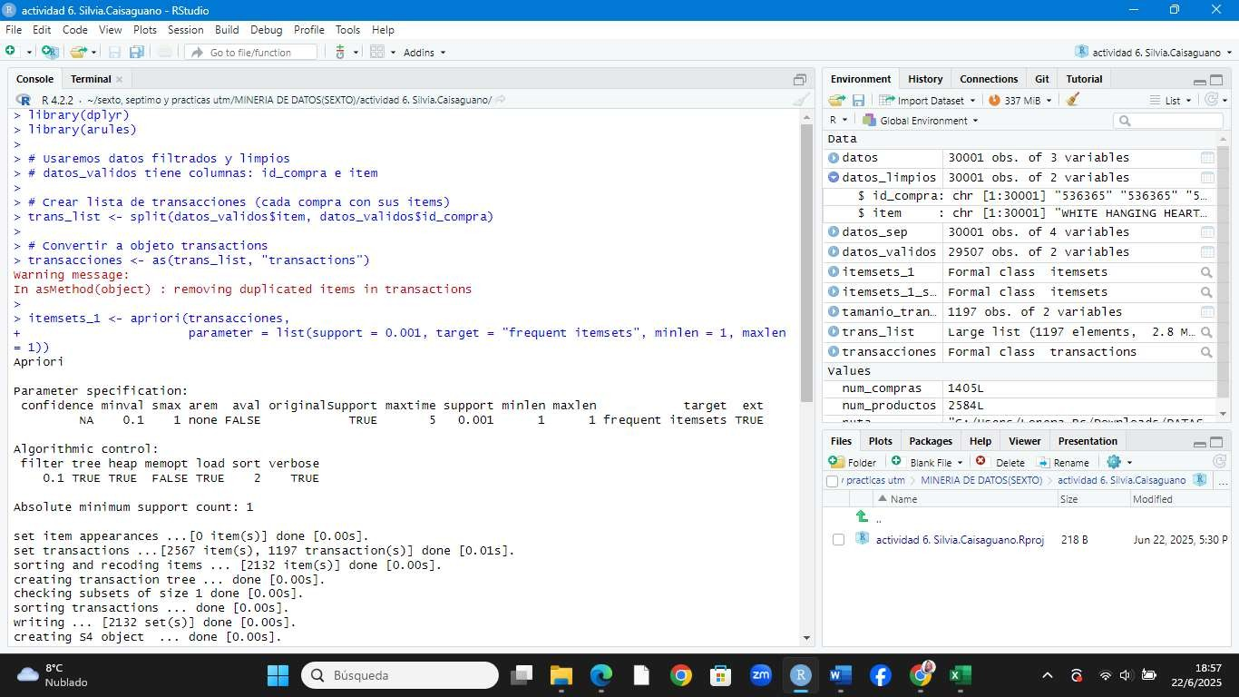
Mostrar los 20 itemsets de mayor a menor soporte, ítems individuales
En la siguiente imagen se muestra lo siguiente

  - La columna items muestra el nombre del producto.
  - support es la proporción de transacciones que contienen ese producto.
  - count es la cantidad absoluta de transacciones donde aparece.

Por ejemplo, el producto "WHITE HANGING HEART T-LIGHT HOLDER" aparece en aproximadamente el 13.6% de las compras (163 transacciones).

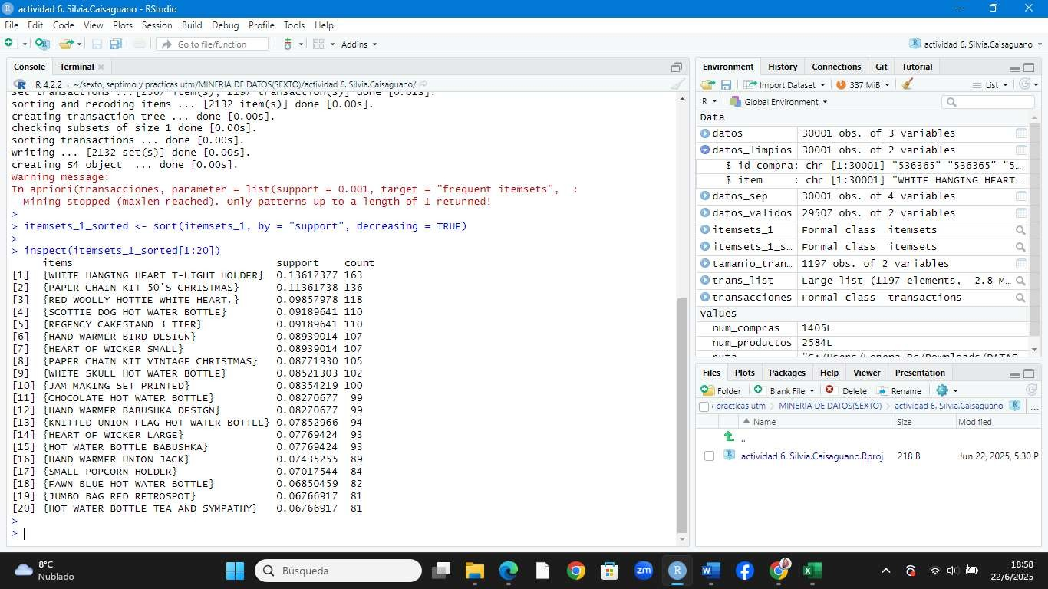

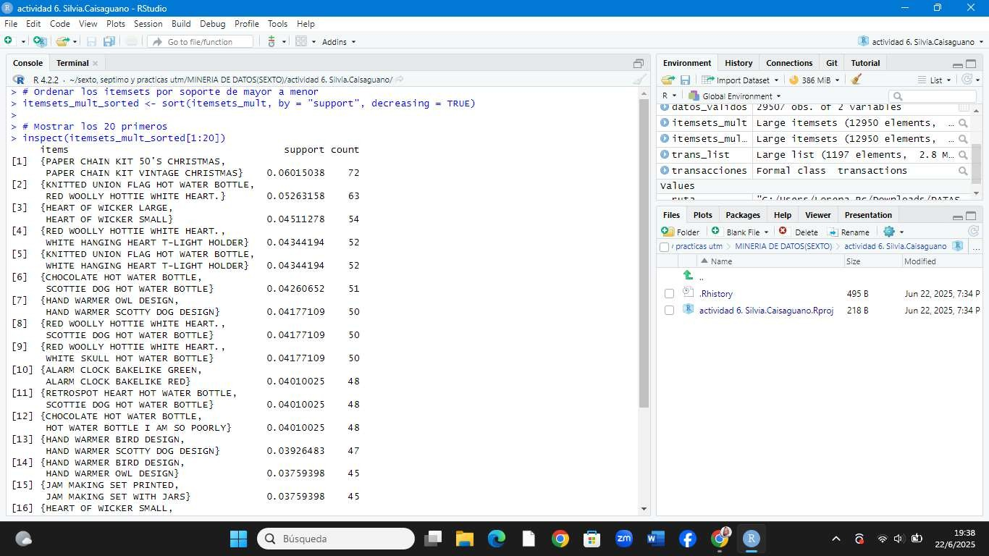
Mostrar los 20 itemsets más frecuentes, formados por más de un ítem

Crear las reglas de asociación, establecer confianza mínima de 70%. Puede experimentar el valor mínimo de soporte que permita objetivamente obtener una cantidad reducida de reglas.
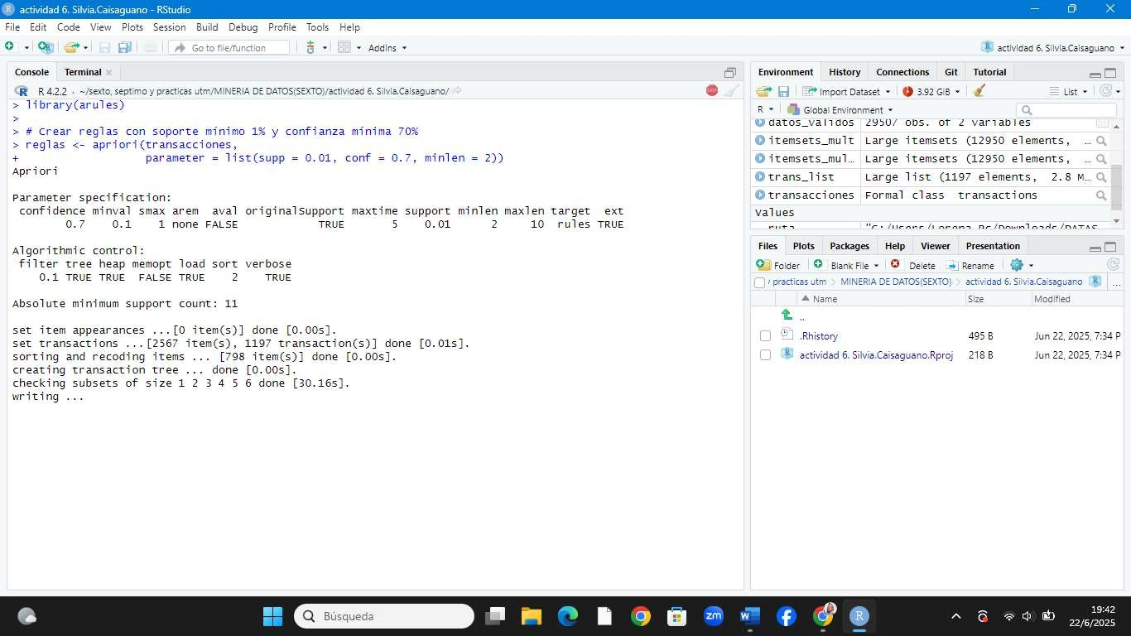

Se ha generado exitosamente reglas de asociación usando Apriori con soporte ≥ 2% y confianza ≥ 80%. Vamos a explicar los resultados:

📌 ¿Qué son las reglas de asociación?

Las reglas tienen esta forma general:

SI ocurre A y B, ENTONCES también ocurre C

Se expresan como:

{A, B} => {C}

Con métricas clave:

  - Soporte: frecuencia de la regla en el total de transacciones.
  - Confianza: probabilidad de que C ocurra cuando A y B ocurren.
  - Lift: fuerza de la asociación (valores > 1 indican correlación positiva).

✅ Ejemplo de interpretación
[1] {KNITTED UNION FLAG HOT WATER BOTTLE, WOODEN FRAME ANTIQUE WHITE}
=> {RED WOOLLY HOTTIE WHITE HEART.}
support = 0.02255639 → está en 2.25% de las transacciones
confidence = 1.0 → cada vez que los 2 productos del lado izquierdo aparecen, el producto del lado derecho también aparece
lift = 10.14 → la presencia conjunta multiplica por 10 la probabilidad de que ocurra el ítem del lado derecho

Esto sugiere una fuerte asociación entre esos productos: si alguien compra esos dos productos, siempre también compra el tercero.

